AccuFit® Upright Stereotactic Biopsy
Drape Instructions P/N UP801
Medline Industries Inc.
Manufactured exclusively for:
QSUM Biopsy Disposables LLC.
PO Box 2581, Baxter, MN 56425
218-270-3533 www.qsum.net Made in China


Single use only
Para un solo uso.
À usage unique (jetable) seulement

LATEX FREE

- Remove the three pieces in the draping package (Fig. 1)  Français – French - fr  Enlever les trois pièces du paquet (Fig. 1)  Deutsch – German - de  Nehmen Sie die drei Teile aus der Verpackung.  Italiano – Italian – it  Rimuovere i tre pezzi contenuti nel pacchetto dei tessuti (Fig. 1)  Español – Spanish – es  Remueva las tres piezas que se encuentran en el paquete de cubiertas (Figura 1)  Dansk - Danish – dk  Fjern de tre stykker i afdækningspakken (Fig. 1)  Ελληνικά - Greek – gk  Αφαιρέστε τα τρία τεμάχια μέσα από τη συσκευασία του καλύμματος (Εικ. 1) | 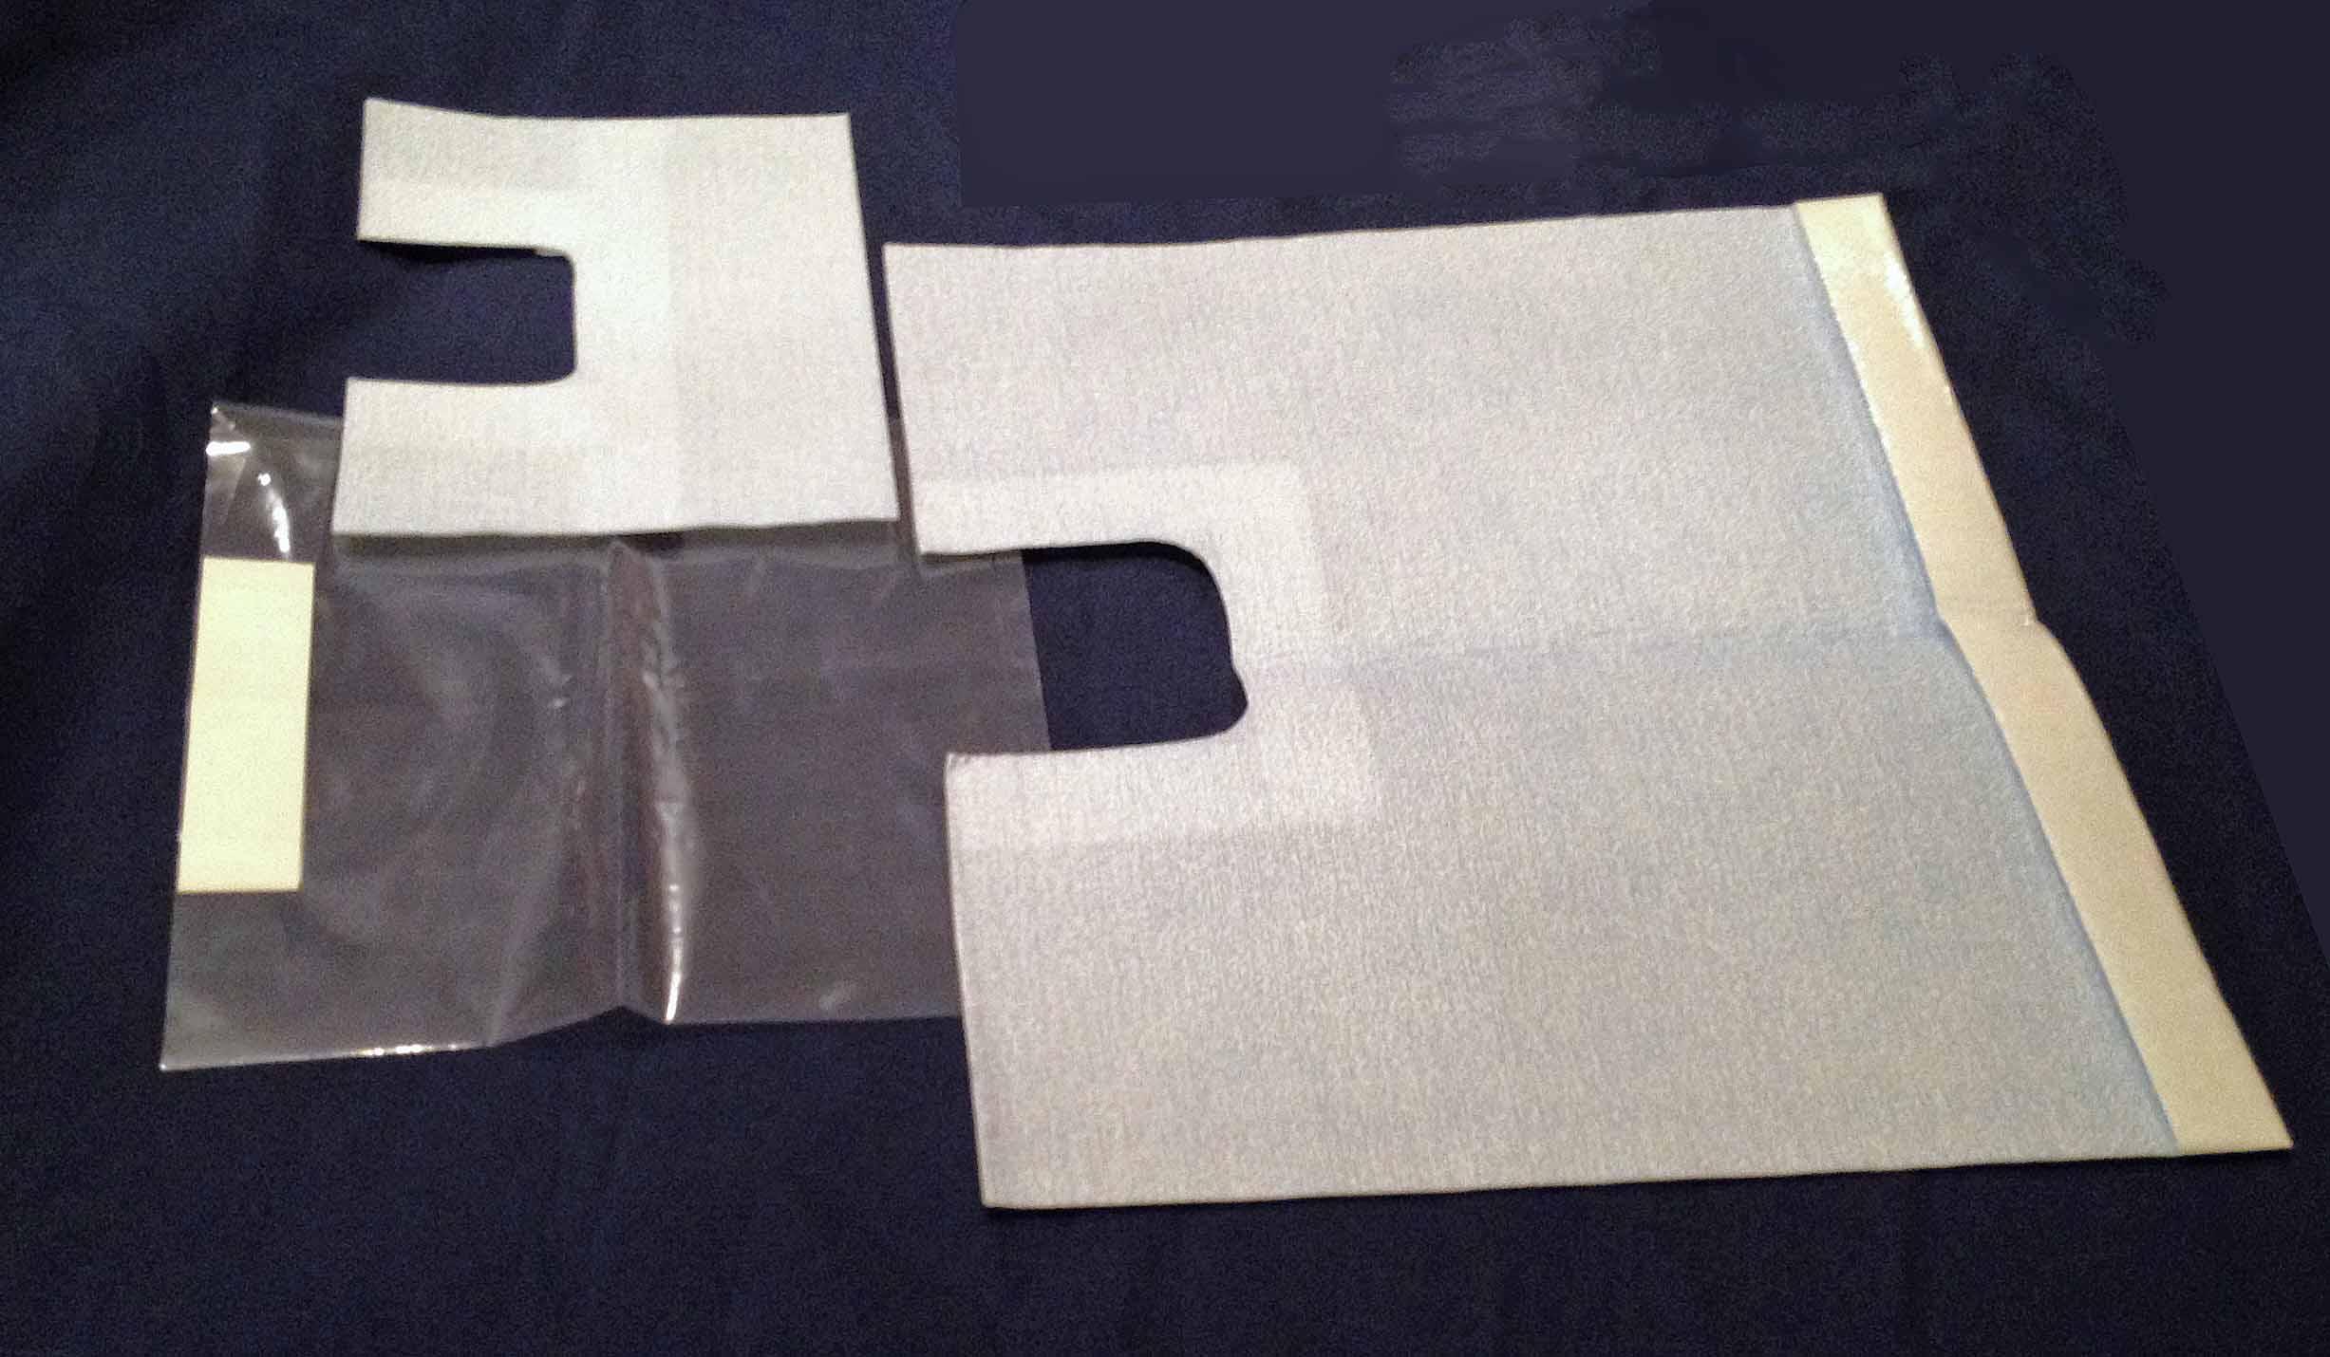  Fig. 1
- Move the paddle about 3 inches above the image receptor to see biopsy area. Start with the large drape. Remove adhesive tape on one of the edges (Fig. 3) and match up the edge of the paddle to the edge of the drape. Remove the other two sides and attach to the image receptor. Move the biopsy paddle closer and make sure the drape aligns with the biopsy window.  Français – French - fr  Déplacer la palette environ 3 pouces au-dessus du récepteur d’image pour visualiser la zone de biopsie. Commencer par le grand drap. Retirer le ruban adhésif de l’un des bords (Fig. 3) et aligner le bord de la palette au bord du drap. Enlever les deux autres côtés et les joindre au récepteur d’image. Rapprocher la palette de biopsie et vérifier que le drap et la fenêtre de biopsie sont alignés.  Deutsch – German - de  Bewegen Sie die Kompressionsplatte ca. 3" (ca. 7,5 cm) über den Bildempfänger, um den Biopsiebereich zu sehen. Beginnen Sie mit dem großen Abdecktuch. Entfernen Sie den Klebeschutzstreifen an einem der Ränder (Abb. 3) und legen Sie den Rand des Abdecktuchs genau auf den Rand der Platte. Entfernen Sie die anderen beiden Klebeschutzstreifen und bringen sie das Tuch am Bildempfänger an. Schieben Sie die Platte näher heran und stellen Sie sicher, dass das Abdecktuch das Biopsie-Sichtfenster nicht verdeckt.  Italiano – Italian - it  Spostare la sonda di circa 3 pollici sopra il ricevitore di immagine per vedere la zona di biopsia. Iniziare col pezzo di tessuto grande. Rimuovere il nastro adesivo su uno dei bordi (fig. 3) e abbinare il bordo della sonda al bordo del tessuto. Togliere gli altri due lati e incollarli al ricevitore di immagine. Avvicinare la sonda di biopsia e assicurarsi che il tessuto si allinea con la finestra di biopsia.  Español – Spanish - es  Mueva la placa alrededor de 3 pulgadas sobre el receptor de imagen para ver el área de la biopsia. Comience con el paño grande. Retire la cinta adhesiva en uno de los extremos (Figura 3) y empareje el borde de la placa con el borde del paño. Retire los otros dos lados y pegue al receptor de imagen. Mueva la placa de la biopsia más cerca y asegúrese que el paño esté alineado con la ventana de la biopsia  Dansk - Danish – dk  Flyt padlen omkring 3 tommer over billedreceptoren for at se biopsiområdet. Start med det store klæde. Fjern tapen på en af kanterne (Fig. 3), og sæt kanten af padlen sammen med kanten af klædet. Fjern de to andre sider og sæt dem til billedreceptoren. Flyt biopsipadlen tættere på og sørg for, at klædet flugter med biopsivinduet.  Ελληνικά - Greek - gk  Μετακινήστε το πίεστρο περίπου 3 ίντσες πάνω από τον δέκτη εικόνας για να εμφανιστεί η περιοχή της βιοψίας. Ξεκινήστε με το μεγάλο κάλυμμα. Αφαιρέστε την αυτοκόλλητη ταινία σε ένα από τα άκρα (Εικ. 3) και προσαρμόστε το άκρο του πίεστρου στο άκρο του καλύμματος. Αφαιρέστε τις άλλες δύο πλευρές και στερεώστε τες στον δέκτη εικόνας. Μεταφέρετε το πίεστρο βιοψίας πιο κοντά και φροντίστε το κάλυμμα να είναι ευθυγραμμισμένο με το παράθυρο βιοψίας. | 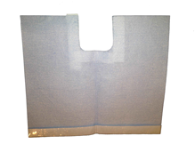  Fig. 2  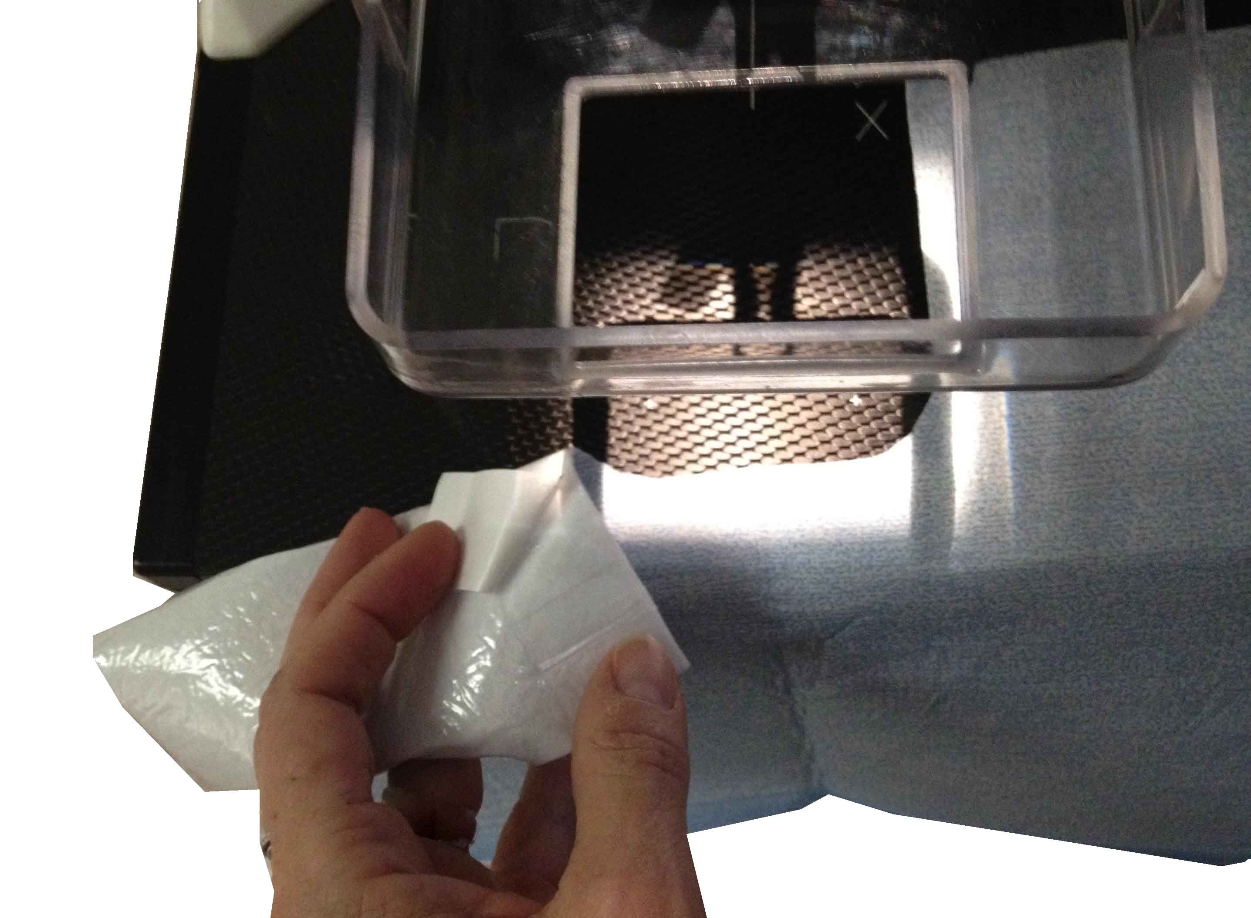  Fig. 3
- Take the small drape and place it on the underside of the biopsy paddle for a cc projection. Remove adhesive tape on one of the edges and line it up with the biopsy area edge. (Fig. 4) Remove the other tapes and adhere to paddle. For a MLO or Lateral approach use the above directions and place it inside the paddle. (Fig. 5)  Français – French - fr  Poser le petit drap sur le dessous de la palette de biopsie pour une projection cc. Retirer le ruban adhésif de l’un des bords et l’aligner au bord de la zone de biopsie. (Fig. 4) Enlever les autres rubans et les coller à la palette. Pour une approche MLO ou latérale, suivre les instructions ci-dessus et le poser à l’intérieur de la palette. (Fig. 5)  Deutsch – German - de  Für eine cranio-caudale Projektion nehmen Sie das kleine Abdecktuch und bringen Sie es an der Unterseite der Biopsieplatte an. Entfernen Sie den Klebeschutzstreifen an einem der Ränder und bringen Sie den Rand des Abdecktuchs genau unter den Rand des Biopsiebereichs (Abb. 4). Entfernen Sie die anderen Klebeschutzstreifen und kleben Sie das Tuch an der Platte an. Für MLO- oder laterale Projektionen folgen Sie der obenstehenden Beschreibung und platzieren Sie das Tuch in der Platte (Abb. 5).  Italiano – Italian - it  Prendere il telo piccolo e posizionarlo sul lato inferiore della sonda di biopsia per una proiezione cranio-caudale. Rimuovere il nastro adesivo su uno dei bordi e allinearlo con il bordo della zona di biopsia. (Fig. 4) Rimuovere gli altri nastri e incollarli alla sonda. Per un approccio obliquo medio-laterale o laterale, seguire le indicazioni sopra riportate e inserirlo nella sonda. (Fig. 5)  Español – Spanish - es  Tome el paño pequeño y colóquelo en la parte inferior de la placa de la biopsia para una proyección cc. Retire la cinta adhesiva en uno de los extremos y alinéela con el extremo del área de la biopsia. (Figura 4). Retire las otras cintas y péguelas a la placa. Para un acercamiento Lateral o MLO use las anteriores indicaciones y colóquelo dentro de la placa. (Figura 5)  Dansk - Danish – dk  Tag det lille klæde og placere det på undersiden af biopsipadlen til en cc-projektion. Fjern tapen på en af kanterne og læg det op ved biopsiområdets kant. (Fig. 4) Fjern de andre stykker tape og sæt dem på padlen. For en MLO eller Lateral fremgangsmåde skal du følge ovenstående anvisninger, og placere den inde i padlen. (Fig. 5)  Ελληνικά - Greek – gk  Πάρτε το μικρό κάλυμμα και τοποθετήστε το κάτω από το πίεστρο βιοψίας για κεφαλουραία προβολή (cc). Αφαιρέστε την αυτοκόλλητη ταινία σε ένα από τα άκρα και ευθυγραμμίστε το με το άκρο της περιοχής βιοψίας. (Εικ. 4) Αφαιρέστε τις υπόλοιπες ταινίες και κολλήστε στο πίεστρο. Για μεσοπλάγια (MLO) ή πλάγια προσέγγιση χρησιμοποιήστε τις παραπάνω οδηγίες και τοποθετήστε το μέσα στο πίεστρο. (Εικ. 5) | 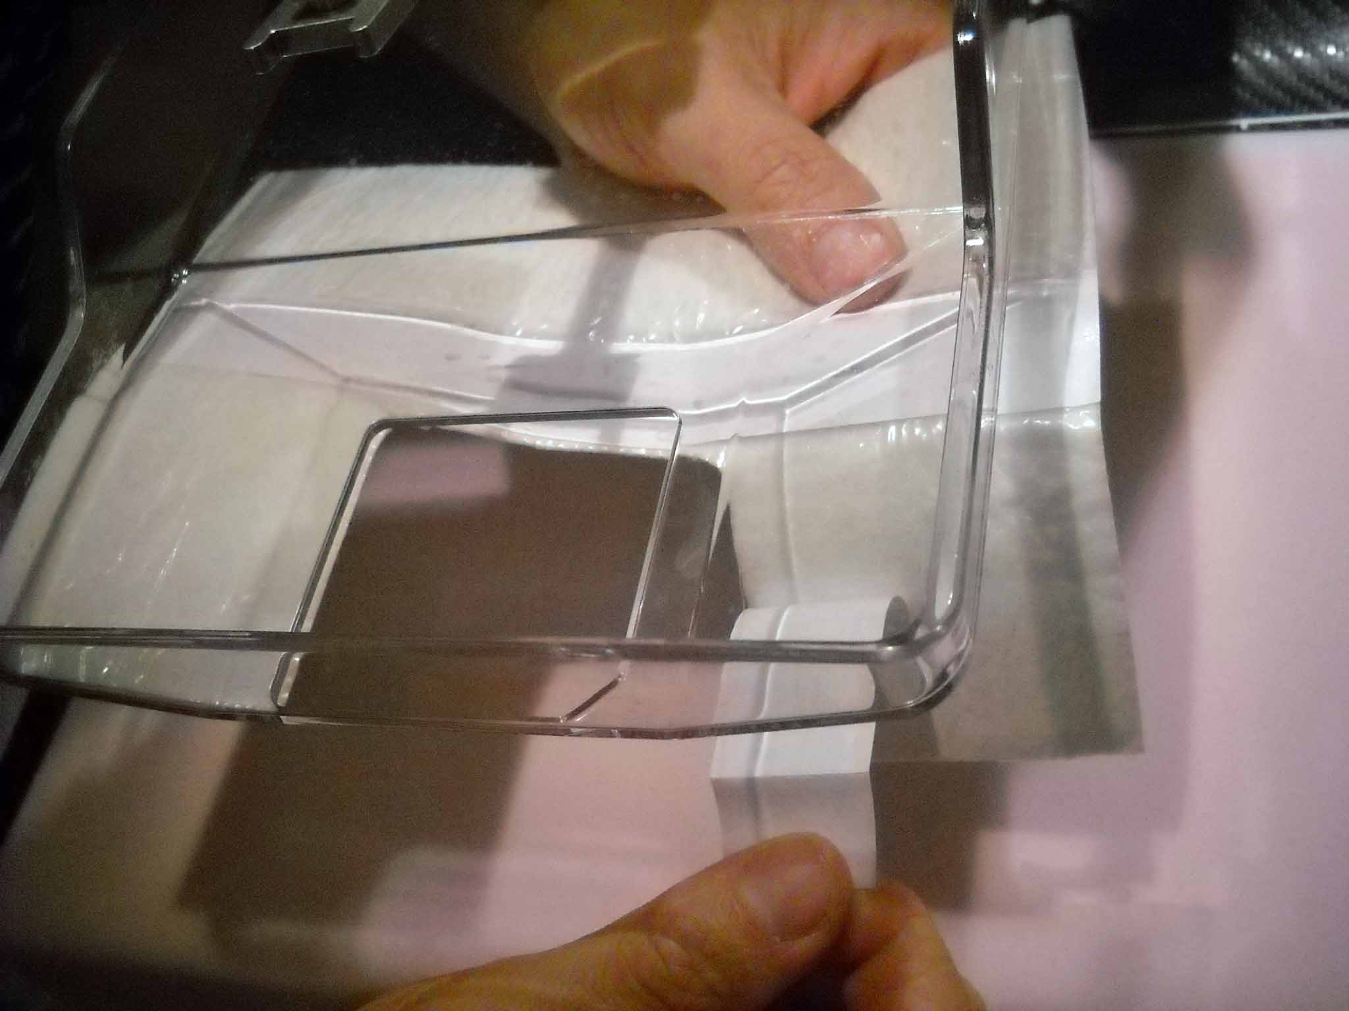  Fig. 4  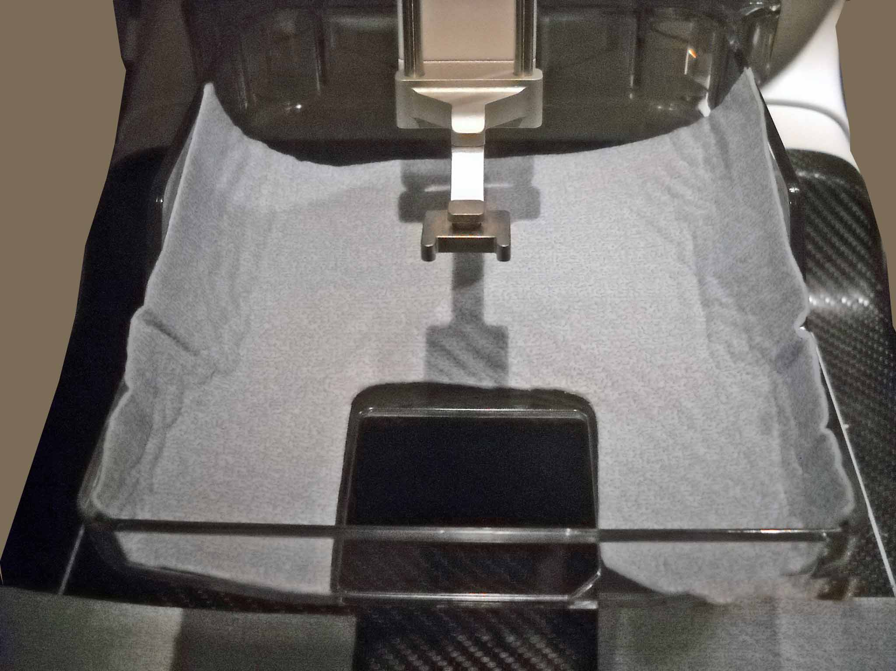  Fig. 5
- Place the clear plastic bag either on the side of the machine for 4 x 4’s or where blood may be captured such as the edge of the biopsy paddle if the biopsy is to be performed in a MLO or Lateral approach.  Français – French – fr  Poser le sac en plastique transparent soit sur le côté de l’appareil pour 4 x 4 soit à l’endroit où le sang peut être recueilli, par exemple au bord de la palette de biopsie, si celle-ci est pratiquée selon une approche MLO ou latérale.  Deutsch – German – de  Platzieren Sie die durchsichtige Plastikhülle entweder an der Seite des Geräts für Gaze-Pads oder wo Blut aufgefangen werden könnte, zum Beispiel am Rand der Biopsieplatte, wenn die Biopsie in MLO- oder lateraler Projektion durchgeführt werden soll.  Italiano – Italian – it  Porre il sacchetto di plastica trasparente sul lato della macchina per 4 x 4 secondi o dove il sangue può essere catturato come il bordo della sonda di biopsia se la biopsia deve essere eseguita con una visione obliqua medio-laterale o laterale.  Español – Spanish – es  Coloque la bolsa plástica transparente ya sea en el lado de la máquina por 4 x 4, o donde la sangre puede ser capturada, tal como el extremo de la placa de la biopsia, si la biopsia se va a realizar en un acercamiento Lateral o MLO.  Dansk - Danish – dk  Placer den klare plastikpose, enten på siden af maskinen til 4x4 eller der, hvor blodet kan indfanges, såsom kanten af biopsipadlen, hvis biopsien skal udføres på en MLO eller Lateral fremgangsmåde.  Ελληνικά - Greek – gk  Τοποθετήστε τη διάφανη πλαστική σακούλα είτε στην πλευρά του μηχανήματος για 4 x 4 ή όπου μπορεί να συλλεχθεί αίμα όπως στο άκρο του πίεστρου βιοψίας εφόσον η βιοψία πρόκειται να πραγματοποιηθεί με Μεσοπλάγια (MLO) ή Πλάγια προσέγγιση  - Placement of draping in CC view (Fig. 6) and Lateral view (Fig. 7)  Français – French – fr  Pose du drap en vue CC (Fig. 6) et latérale (Fig. 7)  Deutsch – German - de  Platzierung der Abdeckung in cranio-caudaler (Abb. 6) und lateraler Perspektive (Abb. 7).  Italiano – Italian – it  Porre il telo in visione cranio-caudale (Fig. 6) e laterale (Fig. 7)  Español – Spanish – es  Ubicación de la cubierta en vista CC (Figura 6) y en vista lateral (Figura 7)  Dansk - Danish – dk  Placering af klæder ved CC (fig. 6) og Lateral (fig. 7)  Ελληνικά - Greek - gk  Τοποθέτηση του καλύμματος σε κεφαλουραία (CC) προβολή  (Εικ. 6) και Πλάγια προβολή (Εικ. 7) | 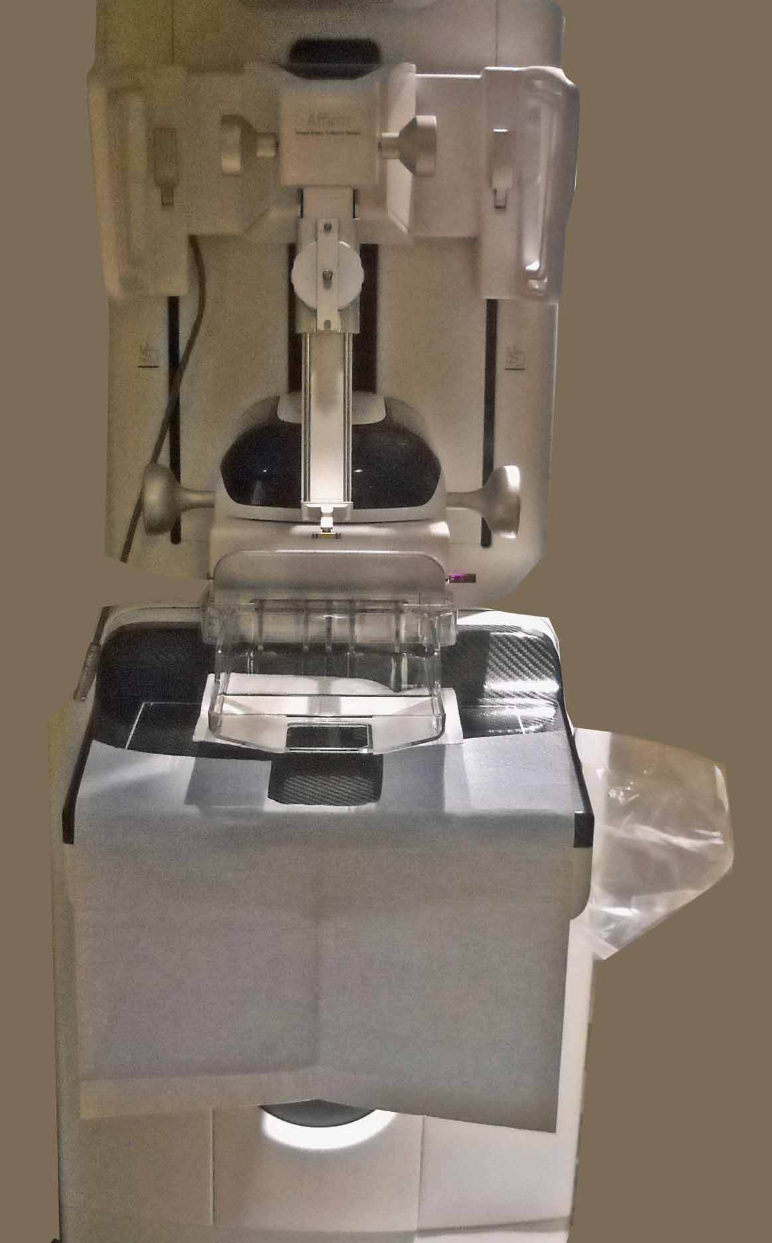  Fig. 6  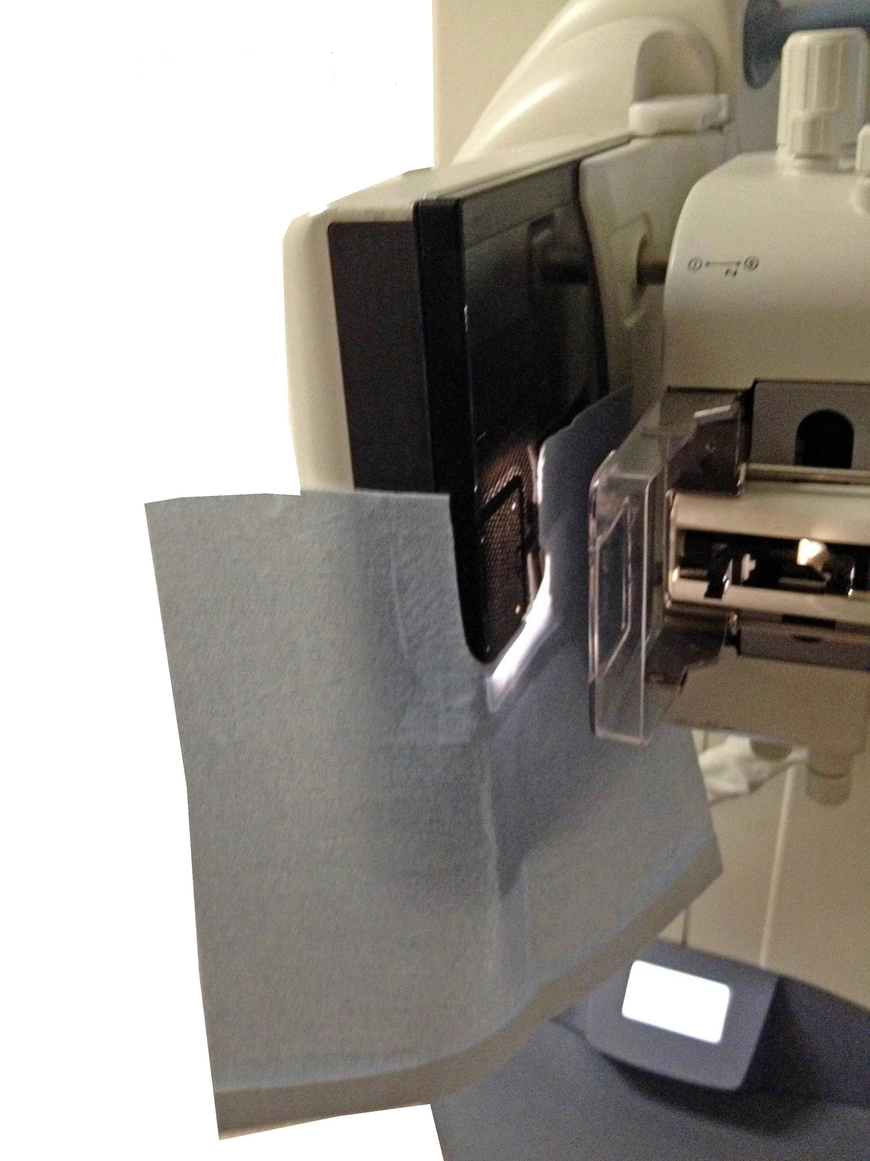  Fig. 7

